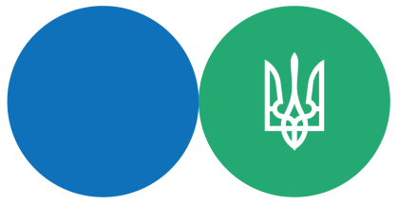

**Головне управління ДПС**

**у Дніпропетровській області**

**Питання, які найчастіше порушуються запитувачами**

**у запитах на отримання публічної інформації**

**за січень 2025 року**

**За яких умов ЮО та ФОП включаються до Переліку платників податків з високим рівнем добровільного дотримання податкового законодавства (далі – Перелік) та як їх буде повідомлено про включення/виключення до/з Переліку?**

Включаються за умови відповідності всім вимогам, визначеним п.п. 69.41.1 п.п. 69.41 п. 69 підрозд. 10 розд. XX «Перехідні положення» Податкового кодексу України (далі – ПКУ), та критеріям, визначеним п.п. 69.41.2 п.п. 69.41 п. 69 підрозд. 10 розд. XX «Перехідні положення» ПКУ, залежно від обраної системи оподаткування.

Центральний орган виконавчої влади, що реалізує державну податкову політику, повідомляє платника податків про включення/виключення його до/з Переліку платників податків з високим рівнем добровільного дотримання податкового законодавства шляхом надсилання через електронний кабінет такого платника податків інформаційного повідомлення.

Джерело інформації - «Загальнодоступний інформаційно-довідковий ресурс» веб-сайту ДПС України, за посиланням:

https://zir.tax.gov.ua/main/bz/view/?src=ques&id=42163